智能纪要：11、百万年薪or顶尖学者，怎么选 2026年1月22日
会议主题：11、百万年薪or顶尖学者，怎么选
上传时间：1月22号（周四） 22:08 （GMT+08）

智能纪要由 AI 生成，可能不准确，请谨慎甄别后使用

总结
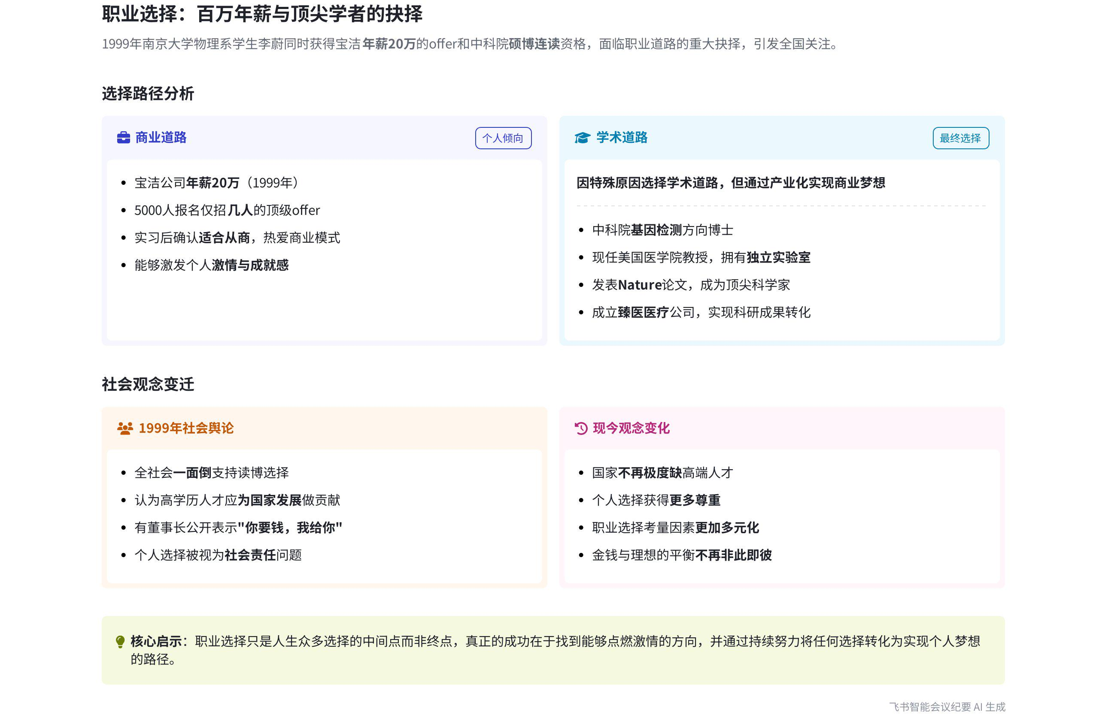
本次会议说话人1通过分享李蔚20多年前在宝洁 offer 和中科院读博机会间的选择案例，探讨职业选择的原则和考量因素，以及时代变迁对职业选择观念的影响，内容如下：
- 李蔚的职业选择案例
- 选择背景
- 校招竞争：1999 年宝洁校招竞争激烈，说话人所在学校 5000 人报名仅招几人，月薪 5000 元起，加上福利年薪可达 20 万，远高于当时说话人所在光电系同学的毕业薪资。
- 个人情况：李蔚是南京大学物理系学生，从几千人中脱颖而出拿到宝洁 offer，同时也通过中科院读博复试，面临两个选择。
- 社会舆论
- 一面倒支持读博：媒体曝光后，社会舆论一面倒认为李蔚应去读博，认为他作为高科技人才应为祖国发展做贡献，甚至有董事长公开表态愿出钱让他读博。
- 时代背景影响：当时国家科技实力弱，博士稀有，社会更看重高知人才投身学术，如今国家不那么缺高端人才，若重来社会声音可能不同。
- 李蔚的现状与想法
- 学术成就：李蔚最终选择去中科院读博，博士研究基因检测，毕业后先去华大基因工作，后去哈佛大学读博后，现在美国一所医学院做教授，有独立实验室，两年前发表过 nature 文章。
- 内心想法：李蔚表示不后悔当年选择，若重来仍会选读博，但原因保密。他内心喜欢从商，实习后更确定，虽不喜欢读博但不后悔，认为这只是人生中间点，他正将科研成果转化为知识产权，并已成立臻医医疗公司进行产业化。
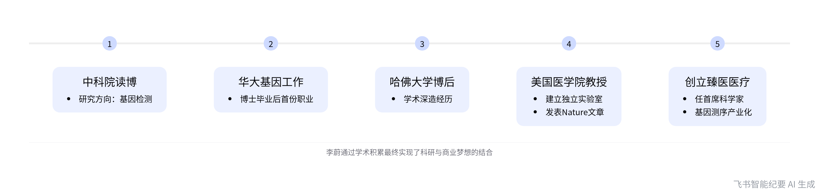
李蔚职业发展路径（1999年至今）
- 职业选择的思考
- 选择原则因人而异：说话人1提出做选择没有绝对对错，每个人的考量因子不同。李蔚认为从商能点燃他的激情，这是他对就业好的定义。
- 金钱与成就感：社会上有人对金钱有占有欲但无消费欲，用钱促成事业成就感，而有人购物能带来快乐，体现了不同人对金钱和幸福的理解。
[该类型的内容暂不支持下载]

智能章节
00:02 1999 年李蔚求职抉择引发社会声音变迁
本章节说话人1讲述1999年校招时知道的李蔚的故事。当时宝洁校招薪资高，竞争激烈，李蔚脱颖而出拿到offer，同时他也通过中科院读博复试。面临选择时，他与父母想法冲突，此事被媒体报道。当时社会一面倒认为他应去读博，如今国家不那么缺高端人才，若重来声音会不同。
03:31 24年后重联旧人，聊当年选择与商业梦想
本章节讲述说话人1在2年前联系到24年前事件相关的她。当时她已成为美国医学院教授、顶尖科学家，二人加微信聊了一个多小时。她表示不后悔当年去中科院读博的选择，虽当时被迫且内心想走商业路，但认为这只是人生中间点，现在在科研同时也将成果转化，还成立臻医医疗公司。
07:12 就业选择考量因子及个人职业密码差异
本章节以某首席科学家创业为例，引出在金钱和社会责任面前如何选择的话题，探讨做选择的原则。还提到就业目的及对就业好的定义，有人从商是激情使然，对金钱的态度也因人而异，有人用其体现事业成就感，有人为购物开心。强调每个人选择职业时考量因子不同，黄金密码也不一样。
[该类型的内容暂不支持下载]

关键决策
本次会议为分享类会议，无关键决策。会议关键内容总结如下：
- 分享故事：说话人 1 分享了 1999 年李蔚面临进入宝洁工作和去中科院读博两个选择的故事，当时社会舆论一面倒支持读博。
- 后续情况：20 多年后说话人 1 联系上李蔚，李蔚表示不后悔当年读博的选择，虽不喜欢但这只是人生中间点，他仍在向商业梦想靠近，还成立了公司。
- 引发思考：说话人 1 由此引发关于选择原则、就业目的，以及不同人职业选择考量因子不同的思考。
[该类型的内容暂不支持下载]

金句时刻
「如果人生可以重来一次，我还是会选择去中科院读博，但选择读博的原因并非他人所想，而是另有隐情。」
—— 说话人 1，体现了李蔚对于过去选择的坚定，引发对人生选择背后复杂原因的思考。

「虽然当年我并不喜欢做这个选择，是被迫的，但这个选择只是我人生众多选择的一个中间点，并不是终点，我还有无数的机会向我的商业梦想靠近。」
—— 说话人 1，传达出积极的人生态度，告诉人们不应被一次选择束缚，要积极追求梦想。

「从商能够让他的激情被点燃，这对于就业而言很重要。」
—— 说话人 1，强调了就业中激情的重要性，为人们思考职业选择提供了关键观点。
[该类型的内容暂不支持下载]

相关链接
- 妙记：11、百万年薪or顶尖学者，怎么选
- 文字记录
- 11、百万年薪or顶尖学者，怎么选 2026年1月22日

